RUSYA FEDERASYONUNDA FAALİYET GÖSTEREN FİRMALARIN TİCARET SİCİL KAYDI SORGULAMA REHBERİ

Rusya Federasyonu’nda faaliyet gösteren bir firmanın gerçekten var olup olmadığı, kayıtlı adresi, ortakları, şirketi temsil etmeye yetkili kişilerin bilgileri, vergi numarası, firmanın türü, şirketin tescil tarihi (kuruluş tarihi), kuruluş sermayesi gibi bilgilere Rusya Federasyonu Federal Vergi İdaresi Başkanlığının internet sitesinde (https://egrul.nalog.ru/ ) yer alan veritabanında arama yapılarak ulaşılabilmektedir.

Söz konusu veritabanında;
- Tüzel Kişiler (sermaye şirketleri)
- Bireysel Girişimciler (Adi şirketler) ve Çiftlikler
olmak üzere iki kategori üzerinden arama yapılabilmektedir.

- TÜZEL KİŞİLER (SERMAYE ŞİRKETLERİ) İÇİN ARAMA YAPILMASI

Tüzel Kişiler (sermaye şirketleri) için İNN-ИНН (vergi dairesi kayıt numarası) veya OGRN- ОГРН (devlet sicil kaydı numarası) ve şirket isimden olmak üzere iki şekilde arama yapılabilmektedir. Şirket ismindeki “ООО”, “ЗАО” ve “ОАО” ibaresi sermaye şirketi, “ИП” ise adi şirket olduğunu göstermektedir.

- İNN/OGRN (ИНН/ОГРН) numaralarından Arama Yapma

İNN/OGRN numaraları kullanılarak yapılacak aramanın ekran görüntüsü aşağıda yer almaktadır.

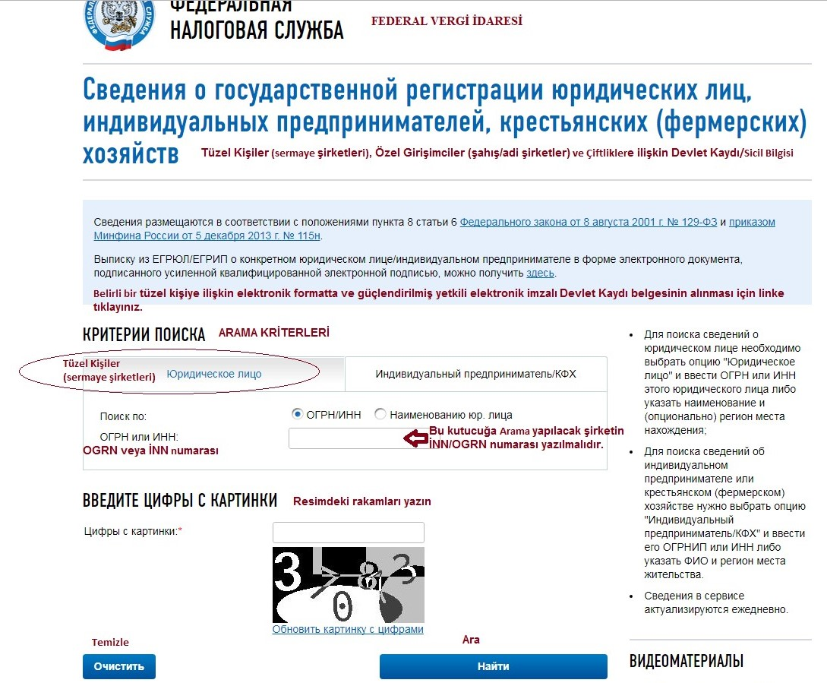

Arama yapılması istenen şirketin İNN-ИНН veya OGRN- ОГРН numarası yazılıp “Ara” (найти) butonuna basıldıktan sonra aşağıda yer alan ekran görüntüsü gelmektedir. Söz konusu ekranda, arama yapılan şirketle ilgili “tüzel kişinin (şirketin) adı”, “tüzel kişinin (şirketin) adresi”, “OGRN numarası (devlet sicil kaydı belgesi)”, “İNN numarası (vergi dairesinde kayıt numarası)”, “KPP kodu (devlet kaydı sebep kodu)”, “devlet sicil kayıt tarihi”, “faaliyeti durdurma tarihi” ve “devlet kaydının geçersiz olma tarihi” bilgileri bulunmaktadır.

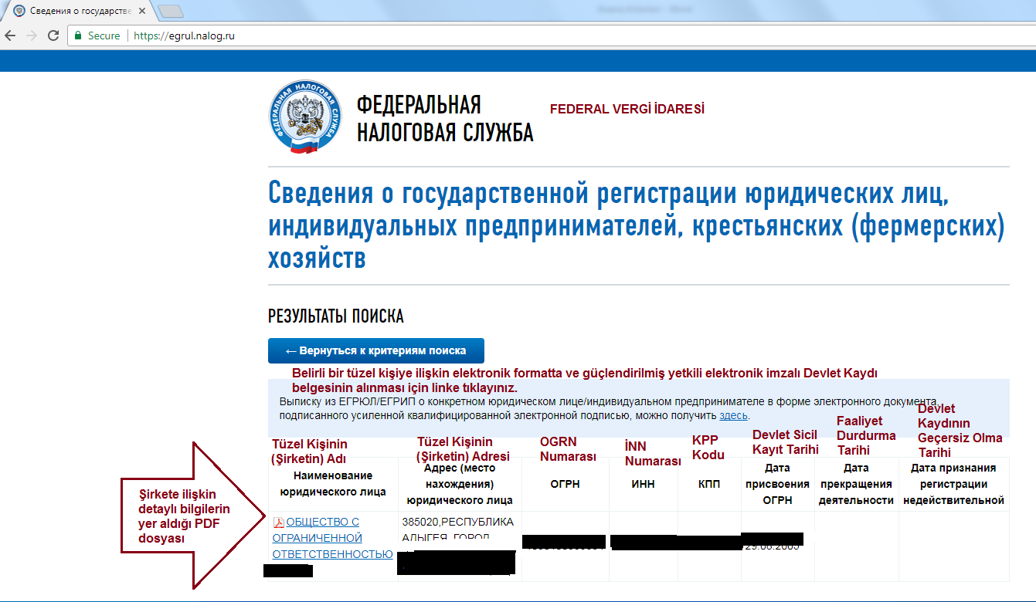

Diğer taraftan, bahse konu ekranda arama yapılan şirkete ilişkin şirket adının hemen yanında bulunan bir PDF dosyası da yer almaktadır. Söz konusu PDF dosyasında şirketin kayıtlı adresi, ortakları, şirketi temsil etmeye yetkili kişilerin bilgileri, firmanın türü, kuruluş sermayesi, faaliyet alanları gibi detaylı bilgiler bulunmaktadır. Temsili bir şirkete ait standart detaylı bilgilerin ekran görüntüsü Türkçe ve Rusça olmak üzere aşağıda sunulmaktadır. Buna ilaveten, bahse konu PDF dosyasında, standart bilgilerden sonra Rusya ticari faaliyet sınıflandırmasına göre (OKVED OK 029-2001 KDES.Red.1) şirketin ticari faaliyet türleri (iş kolları) hakkında bilgiler ve tüzel kişiler tek devlet siciline dahil edilen kayıtlar hakkında bilgiler yer almaktadır.

Temsili Bir Sermaye Şirketine Ait Detaylı Bilgiler Tablosu Türkçe Rusça

No | Gösterge adı | Gösterge değeri
1 | 2 | 3

Adı / Наименование
1 | Полное наименование | Tam unvanı
2 | Сокращенное наименование | Kısaltılmış unvanı
3 | ГРН и дата внесения а ЕГРЮЛ записи, содержащей указанные сведения | Devlet tescil numarası ve belirtilen bilgilerin yer aldığı kaydın ERGÜL’e (Tüzel Kişiler Tek Devlet Sicili) giriş tarihi

Adresi(Bulunduğu yer) / Адрес (место нахождения)
4 | Почтовый индекс | Posta kodu
5 | Субъект Российской Федерации | Rusya Federasyonu’nda bulunduğu il
6 | Город (волость и т.п.) | Rusya Federasyonu’nda bulunduğu şehir
7 | Улица (проспект, переулок и т.д.) | Sokak (Cadde,Ara sokak vs.)
8 | Дом (владение и т.п.) | Bina no
9 | Корпус (строение и т.п.) | Blok(Yapı)
10 | Офис (квартира и т.п.) | Ofis (Daire)
11 | ГРН и дата внесения а ЕГРЮЛ записи, содержащей указанные сведения | Devlet tescil numarası ve belirtilen bilgilerin yer aldığı kaydın ERGÜL’e (Tüzel Kişiler Tek Devlet Sicili) giriş tarihi

Tescili hakkında bilgiler / Сведения о регистрации
12 | Способ образования | Kuruluş şekli
13 | ОГРН | OGRN (Devlet Esas Tescil Numarası)
14 | Дата регистрации | Tescil Tarihi
15 | ГРН и дата внесения а ЕГРЮЛ записи, содержащей указанные сведения | Devlet tescili numarası ve belirtilen bilgilerin yer aldığı kaydın ERGÜL’e (Tüzel Kişiler Tek Devlet Sicili) giriş tarihi

Tüzel Kişinin bulunduğu yere göre tescilini yapan organ hakkında bilgiler
16 | Наименование регистрирующего органа | Tescil organının adı
17 | Адрес регистрирующего органа | Tescil organının adresi
18 | ГРН и дата внесения а ЕГРЮЛ записи, содержащей указанные сведения | Devlet tescil numarası ve belirtilen bilgilerin yer aldığı kaydın ERGÜL’e (Tüzel Kişiler Tek Devlet Sicili) giriş tarihi

Vergi organındaki kaydı hakkında bilgiler
19 | ИНН | Vergi Mükellefi Kimlik No(İNN)
20 | КПП | Vergi Mükellefi Olarak Kayda Alınma Nedeni Kodu(KPP)
21 | Дата постановки на учет | Kayda alındığı tarih
22 | Наименование налогового органа | Vergi organının adı
23 | ГРН и дата внесения а ЕГРЮЛ записи, содержащей указанные сведения | Devlet tescil numarası ve belirtilen bilgilerin yer aldığı kaydın ERGÜL’e (Tüzel Kişiler Tek Devlet Sicili) giriş tarihi

Rusya Federasyonu Emeklilik Fonu Bölgesel Organında sigortalı olarak kaydı hakkında bilgiler/Сведения о регистрации в качестве страхователя в территориальном органе пенсионного фонда Российской Федерации
24 | Регистрационный номер | Tescil numarası
25 | Дата регистрации | Tescil tarihi
26 | Наименование территориального органа Пенсионного фонда | Emeklilik fonu Bölgesel organının adı
27 | ГРН и дата внесения а ЕГРЮЛ записи, содержащей указанные сведения | Devlet tescil numarası ve belirtilen bilgilerin yer aldığı kaydın ERGÜL’e (Tüzel Kişiler Tek Devlet Sicili) giriş tarihi

Rusya Federasyonu Sosyal Sigorta Fonu İcra Organında sigortalı olarak kaydı hakkında bilgiler / Сведения о регистрации в качестве страхователя в исполнительном органе Фонда социального страхования Российской Федерации
28 | Регистрационный номер | Tescil numarası
29 | Дата регистрации | Tescil tarihi
30 | Наименование исполнительного органа Фонда социального страхования | Sosyal sigorta fonu icra organının adı
31 | ГРН и дата внесения а ЕГРЮЛ записи, содержащей указанные сведения | Devlet tescil numarası ve belirtilen bilgilerin yer aldığı kaydın ERGÜL’e (Tüzel Kişiler Tek Devlet Sicili) giriş tarihi

Kuruluş sermayesi (Yedek sermaye, kuruluş fonu ,paylar) hakkında bilgiler / Сведения об уставном капитале (складочном капитале, уставном фонде, паевых взносах)
32 | Вид | Türü
33 | Размер (в рублях) | Tutar (Ruble olarak)
34 | ГРН и дата внесения а ЕГРЮЛ записи, содержащей указанные сведения | Devlet tescil numarası ve belirtilen bilgilerin yer aldığı kaydın ERGÜL’e (Tüzel Kişiler Tek Devlet Sicili)son giriş tarihi

Vekaletname olmaksızın Tüzel Kişi adına hareket etme hakkı olan kişiler hakkında bilgiler / Сведения о лице, имеющем право без доверенности действовать от имени юридического лица
35 | ГРН и дата внесения в ЕГРЮЛ сведений о данном лице | Devlet tescil numarası ve belirtilen bilgilerin yer aldığı kaydın ERGÜL’e (Tüzel Kişiler Tek Devlet Sicili) giriş tarihi
36 | Фамилия | Soyadı
37 | Имя | Adı
38 | Отчество | Baba adı
39 | ИНН | Vergi Mükellefi Kimlik Numarası
40 | ГРН и дата внесения а ЕГРЮЛ записи, содержащей указанные сведения | Devlet tescil numarası ve belirtilen bilgilerin yer aldığı kaydın ERGÜL’e (Tüzel Kişiler Tek Devlet Sicili) giriş tarihi
41 | Должность | Görev pozisyonu
42 | ГРН и дата внесения а ЕГРЮЛ записи, содержащей указанные сведения | Devlet tescil numarası ve belirtilen bilgilerin yer aldığı kaydın ERGÜL’e (Tüzel Kişiler Tek Devlet Sicili) giriş tarihi

Tüzel Kişinin Kurucuları (Ortakları) hakkında bilgiler / Сведения об учредителях (участниках) юридического лица
1
43 | ГРН и дата внесения а ЕГРЮЛ сведений о данном лице | Devlet tescil numarası ve belirtilen bilgilerin yer aldığı kaydın ERGÜL’e (Tüzel Kişiler Tek Devlet Sicili) giriş tarihi
44 | Фамилия | Soyadı
45 | Имя | Adı
46 | Отчество | Baba adı
47 | ИНН | Vergi Mükellefi Kimlik Numarası
48 | ГРН и дата внесения а ЕГРЮЛ записи, содержащей указанные сведения | Devlet tescil numarası ve belirtilen bilgilerin yer aldığı kaydın ERGÜL’e (Tüzel Kişiler Tek Devlet Sicili) giriş tarihi
49 | Номинальная стоимость доли (в рублях) | Nominal pay değeri (Ruble olarak)
50 | Размер доли (в процентах) | Pay değeri (Yüzde olarak)
51 | ГРН и дата внесения а ЕГРЮЛ записи, содержащей указанные сведения | Devlet tescil numarası ve belirtilen bilgilerin yer aldığı kaydın ERGÜL’e (Tüzel Kişiler Tek Devlet Sicili)son karar tarihi

2
52 | ГРН и дата внесения в ЕГРЮЛ сведений о данном лице | Devlet tescil numarası ve belirtilen bilgilerin yer aldığı kaydın ERGÜL’e (Tüzel Kişiler Tek Devlet Sicili) giriş tarihi
53 | Фамилия | Soyadı
54 | Имя | Adı
55 | Отчество | Baba adı
56 | ИНН | Vergi Mükellefi Kimlik Numarası
57 | ГРН и дата внесения в ЕГРЮЛ записи, солержащей указанные сведения | Devlet tescil numarası ve belirtilen bilgilerin yer aldığı kaydın ERGÜL’e (Tüzel Kişiler Tek Devlet Sicili) giriş tarihi
58 | Номинальная стоимость доли (в рублях) | Nominal pay değeri (Ruble olarak)
59 | Размер доли (в процентах) | Pay değeri (Yüzde olarak)
58 | ГРН и дата внесения а ЕГРЮЛ записи, содержащей указанные сведения | Devlet tescil numarası ve belirtilen bilgilerin yer aldığı kaydın ERGÜL’e (Tüzel Kişiler Tek Devlet Sicili) son karar tarihi

- Şirket İsminden Arama

Bahse konu veritabanında şirket isminden de arama yapılabilmektedir. Şirket isiminden yapılan arama ekranın görüntüsü aşağıda yer almaktadır. Şirket isminden yapılan aramalarda aynı isimde çok sayıda sonuç çıktığından İNN-ИНН ve OGRN-ОГРН numaralarından arama yapılması tavsiye edilmektedir.

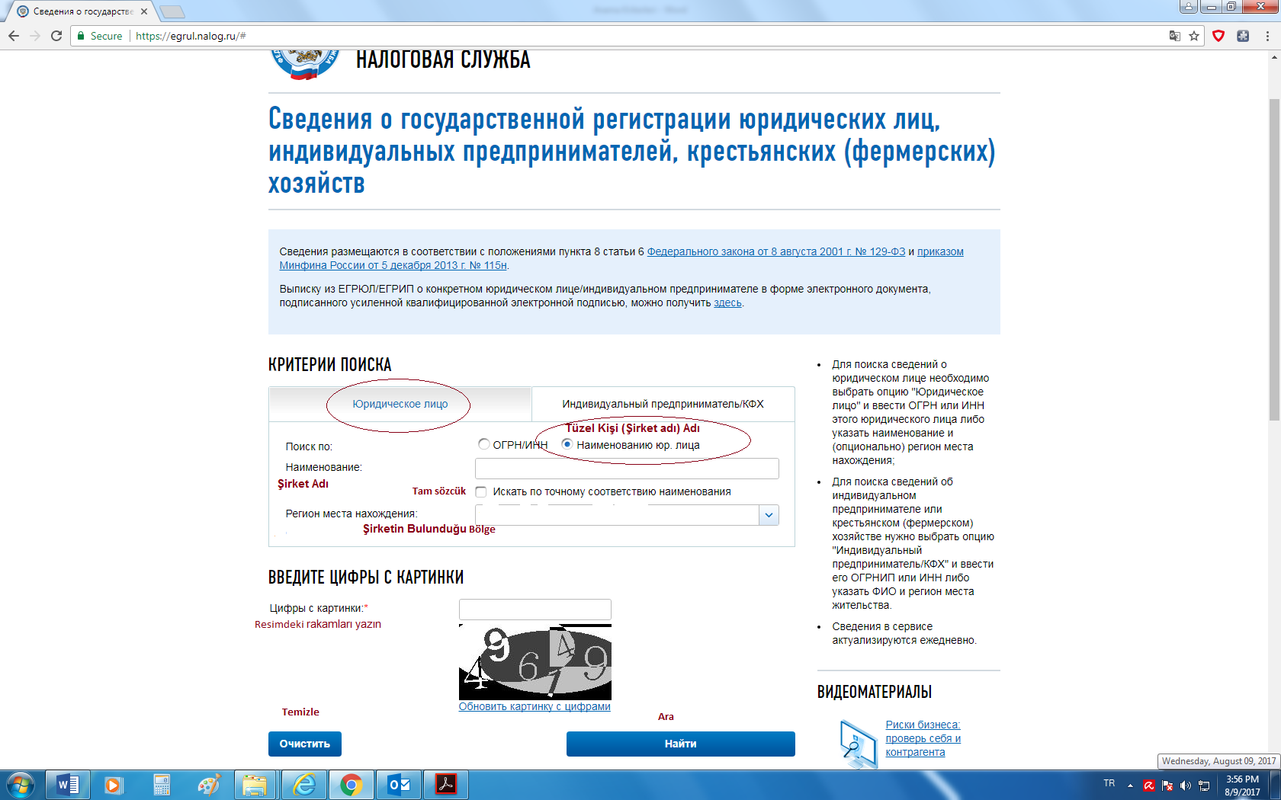

Bu arama ekranında arama yapılması istenen şirketin ismi Rusça olarak yazılıp “Ara” (найти) butonuna basıldıktan sonra aşağıda yer alan ekran görüntüsü gelmektedir. Bu ekrana ilişkin açıklamalar 1 a) bölümünde açıklanmıştır.

- BİREYSEL GİRİŞİMCİLER (ADİ ŞİRKETLER) VE ÇİFTLİKLER İÇİN ARAMA

- İNN/OGRN (ИНН/ОГРН) Numaralarından Arama Yapma

İNN-ИНН (Vergi Dairesinde Kayıt Numarası)/ OGRN-ОГРН (Devlet Sicil Kaydı Numarası) numaraları kullanılarak yapılacak aramanın ekran görüntüsü aşağıda yer almaktadır.

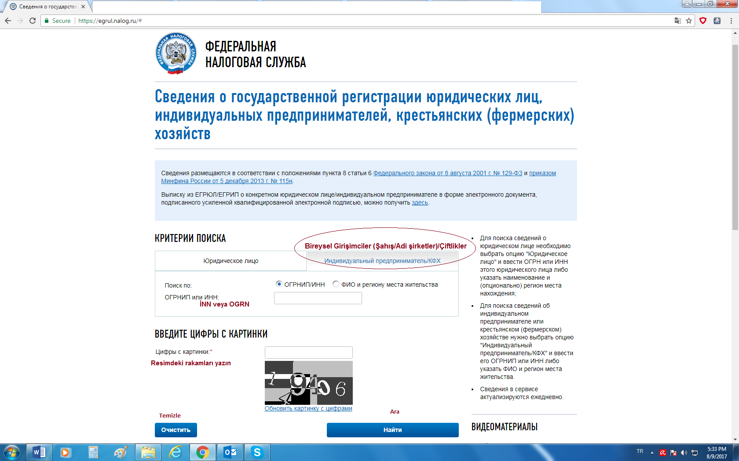

Arama yapılması istenen adi şirketin İNN veya OGRN numarası yazılıp “Ara” (найти) butonuna basıldıktan sonra aşağıda yer alan ekran görüntüsü gelmektedir. Söz konusu ekranda, arama yapılan adi şirketin sahibinin adı-soyadı-baba adı, OGRN ve İNN numaraları, “devlet sicil kayıt tarihi” ve “faaliyet durdurma tarihi” bilgileri bulunmaktadır.

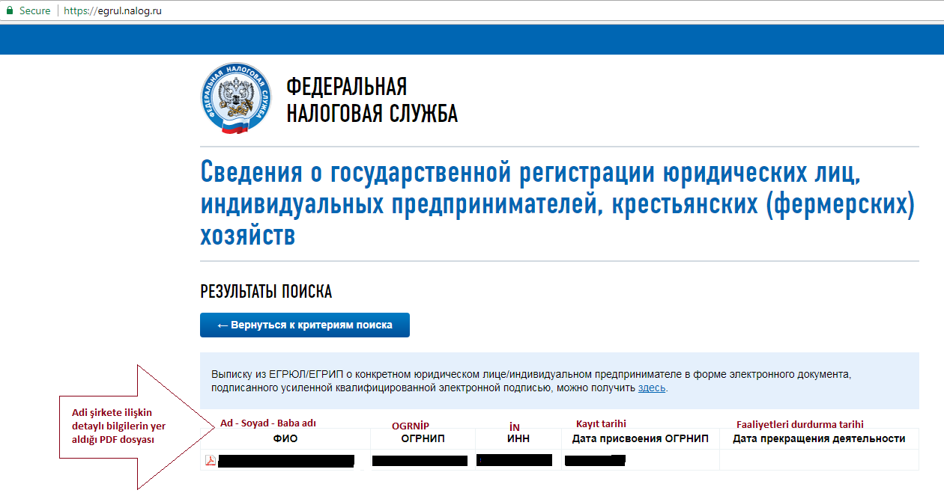

Diğer taraftan, bahse konu ekranda arama yapılan adi şirkete ilişkin şahıs isminin hemen yanında bir PDF dosyası da yer almaktadır. Temsili bir şirkete ait standart detaylı bilgilerin ekran görüntüsü Türkçe ve Rusça olmak üzere aşağıda sunulmaktadır. Buna ilaveten, PDF dosyasında, standart bilgilerden sonra Rusya ticari faaliyet sınıflandırmasına göre (OKVED OK 029-2001 KDES.Red.1) adi şirketin ticari faaliyet türleri (iş kolları) hakkında bilgiler de yer almaktadır.

Temsili Bir Adi Şirkete Ait Detaylı Bilgiler Tablosu Türkçe Rusça

No | Gösterge adı | Gösterge değeri
1 | 2 | 3

Özel Girişimcinin Soyadı, Adı, Baba adı (bulunduğu takdirde)/Фамилия, имя, отчество (при наличии) индивидуального предпринимателя
1 | Фамилия | Soyadı
2 | Имя | Adı
3 | Отчество | Baba adı
4 | Пол | Cinsiyeti
5 | ГРН и дата внесения а ЕГРЮЛ записи, содержащей указанные сведения | Devlet tescil numarası ve belirtilen bilgilerin yer aldığı kaydın ERGÜL’e (Tüzel Kişiler Tek Devlet Sicili) giriş tarihi

Vatandaşlığı hakkında bilgiler
6 | Гражданство | Vatandaşlığı
7 | ГРН и дата внесения а ЕГРЮЛ записи, содержащей указанные сведения | Devlet tescil numarası ve belirtilen bilgilerin yer aldığı kaydın ERGÜL’e (Tüzel Kişiler Tek Devlet Sicili) giriş tarihi

Özel girişimci tescili hakkında bilgiler/Сведения о регистрации индивидуального предпринимателя
8 | ОГРНИП | OGRNİP (Özel Girişimci Devlet Esas Tescil Numarası)
9 | Дата регистрации | Tescil Tarihi

Özel girişimcinin bulunduğu yere göre tescilini yapan organ hakkında bilgiler
10 | Наименование регистрирующего органа | Tescil organının adı
11 | Адрес регистрирующего органа | Tescil organının adresi
12 | ГРН и дата внесения а ЕГРЮЛ записи, содержащей указанные сведения | Devlet tescil numarası ve belirtilen bilgilerin yer aldığı kaydın ERGÜL’e (Tüzel Kişiler Tek Devlet Sicili) giriş tarihi

Vergi organındaki kaydı hakkında bilgiler
13 | Идентификационный номер налогоплательщика (ИНН) | Vergi Mükellefi Kimlik No(İNN)
14 | Дата постановки на учет | Kayda alındığı tarih
15 | Наименование налогового органа | Vergi organının adı
16 | ГРН и дата внесения а ЕГРЮЛ записи, содержащей указанные сведения | Devlet tescil numarası ve belirtilen bilgilerin yer aldığı kaydın ERGÜL’e (Tüzel Kişiler Tek Devlet Sicili) giriş tarihi

Rusya Federasyonu Emeklilik Fonu Bölgesel Organında sigortalı olarak kaydı hakkında bilgiler/Сведения о регистрации в качестве страхователя в территориальном органе Пенсионного фонда Российской Федерации
17 | Регистрационный номер | Tescil numarası
18 | Дата регистрации | Tescil tarihi
19 | Наименование территориального органа Пенсионного фонда | Emeklilik fonu Bölgesel organının adı
20 | ГРН и дата внесения а ЕГРЮЛ записи, содержащей указанные сведения | Devlet tescil numarası ve belirtilen bilgilerin yer aldığı kaydın ERGÜL’e (Tüzel Kişiler Tek Devlet Sicili) giriş tarihi

Rusya Federasyonu Sosyal Sigorta Fonu İcra Organında sigortalı olarak kaydı hakkında bilgiler/Сведения о регистрации в качестве страхователя в исполнительном органе Фонда социального страхования Российской Федерации
21 | Регистрационный номер | Tescil numarası
22 | Дата регистрации | Tescil tarihi
23 | ГРН и дата внесения а ЕГРЮЛ записи, содержащей указанные сведения | Devlet tescil numarası ve belirtilen bilgilerin yer aldığı kaydın ERGÜL’e (Tüzel Kişiler Tek Devlet Sicili) giriş tarihi

- Adi şirket isminden arama

Adi şirket isminden yapılan arama ekranı aşağıda bulunmaktadır.

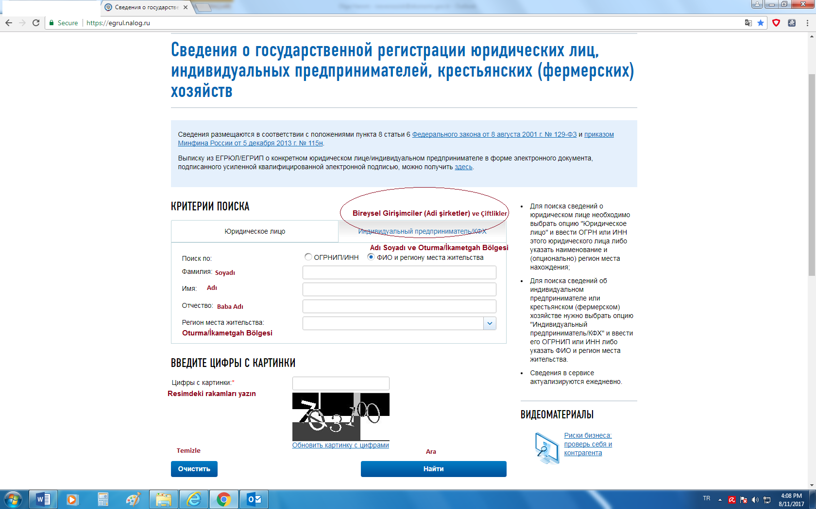

Bu arama ekranında arama yapılması istenen adi şirketin sahibinin ismi Rusça olarak yazılıp “Ara” (найти) butonuna basıldıktan sonra aşağıda yer alan ekran görüntüsü gelmektedir. Bu ekrana ilişkin açıklamalar 2 a) bölümünde açıklanmıştır.

FAYDALI LİNKLER

Ticaretiniz riskte olup olmadığını kontrol edin
- Tüzel Kişiler Yeknesak Devlet Sicilinde yer alan, Devlet Kaydı süreci için belgeleri ibraz edilmiş tüzel kişiler ve özel girişimcilere ilişkin bilgiler, tüzel kişi kurucu belgelerine değişiklik ve ekleme ile ilgili bilgiler. https://service.nalog.ru/uwsfind.do
- Devlet Kaydı Bülteni dergisinde yayımlanmış, ortadan kaldırma, yeniden düzenlenme, sermaye azaltılma, diğer Limited Şirketinin %20’si alınması ve diğer tüzel kişilerin Rusya Federasyonu Mevzuatına göre yayımlaması zorunlu olan bilgiler. http://www.vestnik-gosreg.ru/publ/vgr/
- Devlet Kaydı Bülteni dergisinde yayımlanmış, faaliyette olmayan tüzel kişilerin Tüzel Kişiler Yeknesak Devlet Sicilinden çıkarılmasına ilişkin kayıt kurumları tarafından alınan kararları ile ilgili bilgiler. http://www.vestnik-gosreg.ru/publ/fz83/
- Engelli kişi kaydından arama, https://service.nalog.ru/disqualified.do
- Yürütme organına engelli kişilerin yer aldığı tüzel kişiler., https://service.nalog.ru/disfind.do
- Devlet Kaydı sırasında birkaç tüzel kişi tarafından gösterilmiş adresler. https://service.nalog.ru/addrfind.do
- Mahkeme tarafından tespit edilen şirket yönetiminde yer alamayacak kişilere ilişkin bilgiler. https://service.nalog.ru/svl.do
- Vergi ödemeyen ve bir yıldan fazla vergi raporlarını vermeyen tüzel kişilere ilişkin bilgiler. https://service.nalog.ru/zd.do
- Birkaç şirketin yöneticisi veya kurucusu olan kişilere ilişkin bilgiler. https://service.nalog.ru/mru.do
Ayrıca, Rusya’daki iş ortağınızın icra durumuna ilişkin ile ilgili bilgilerini Federal Mahkeme İcra İdaresi İcra İşlemleri Veri Bankasında http://fssprus.ru/iss/ip/ kontrol edebilirsiniz. Söz konusu veritabanının tüzel kişiler, gerçek kişiler ve icra işlemleri numarasından arama ekranlarının Türkçe çevirisi aşağıda sunulmuştur.

